BÂTIR VAL D’OISE
SAS au capital de 150 000 € – Cergy (95) – Qualibat 2112 / 2113

MÉMOIRE TECHNIQUE
Lot n° 02 – Gros œuvre
Construction de 12 logements collectifs R+2 sur vide sanitaire
Rue des Tilleuls – 95000 (exemple)
Maître d’ouvrage : Office public de l’habitat (exemple)
Maîtrise d’œuvre : Cabinet d’architecture (exemple) – BET structure (exemple)
Consultation n° 2026-EX-014
Octobre 2026

Sommaire
1. Notre compréhension du projet
2. Moyens humains et matériels affectés au chantier
3. Organisation générale et phasage
4. Méthodologie d’exécution
5. Installation de chantier et PIC
6. Planning d’exécution
7. Sécurité et prévention
8. Démarche environnementale et maîtrise des nuisances
9. Qualité et autocontrôles
10. Coordination avec les autres lots

1. Notre compréhension du projet
L’opération porte sur la construction d’un bâtiment de 12 logements collectifs en R+2, fondé sur semelles filantes avec vide sanitaire, pour une emprise d’environ 36 × 15 m. Le lot gros œuvre comprend les fondations, le vide sanitaire, l’ossature en voiles et planchers béton armé, les escaliers, les maçonneries de remplissage et les ouvrages annexes (acrotères, réservations, dallages des parties communes).
Nous avons visité le site et analysé le dossier de consultation. Trois points conditionnent la réussite de ce chantier, et notre organisation y répond directement :
- Un accès unique depuis la rue des Tilleuls, rue résidentielle étroite : les livraisons de béton et de prédalles devront être programmées et le stationnement sur voirie évité. Nous prévoyons une aire de livraison intérieure à la parcelle et une aire de lavage des toupies (§ 5).
- La présence de riverains immédiats sur deux côtés : horaires, bruit, poussières et propreté de la voirie feront l’objet d’engagements précis (§ 8).
- Le délai de 8 mois pour le lot gros œuvre, qui ne laisse aucune marge sur la superstructure : nous l’avons tenu dans notre planning en travaillant avec deux jeux de banches et des prédalles, sans étaiement lourd (§ 4 et 6).
Le présent mémoire est rédigé pour ce chantier. Il répond point par point aux critères de jugement de la valeur technique fixés par le règlement de la consultation :
Critère du règlement de consultation | Pondération | Réponse
Méthodologie et organisation du chantier | 20 % | § 3, 4 et 5
Moyens humains et matériels affectés | 10 % | § 2
Planning et respect des délais | 10 % | § 6
Sécurité et prévention | 10 % | § 7
Démarche environnementale et nuisances | 5 % | § 8
Qualité et autocontrôles | 5 % | § 9

2. Moyens humains et matériels affectés au chantier

2.1 Encadrement et équipes
Le chantier sera suivi du premier au dernier jour par le même conducteur de travaux et le même chef de chantier. Ils seront l’interlocuteur unique de la maîtrise d’œuvre et participeront à toutes les réunions de chantier hebdomadaires.
Fonction | Nombre | Rôle sur le chantier | Présence
Conducteur de travaux | 1 | Pilotage, planning, commandes, interface avec la MOE et les autres lots | 2 j / semaine + réunions
Chef de chantier | 1 | Organisation quotidienne, sécurité, autocontrôles, réception des livraisons | Permanente
Chef d’équipe coffreur-bancheur | 1 | Encadrement de l’équipe voiles et planchers | Permanente
Compagnons coffreurs / bancheurs | 4 | Voiles, poteaux, planchers, escaliers | Permanente en superstructure
Ferrailleurs | 2 | Façonnage et pose des armatures, contrôle avant coulage | Selon phase
Maçons | 3 | Soubassements, maçonneries de remplissage, gaines | Phases infrastructure et second œuvre
Grutier (CACES R487) | 1 | Conduite de la grue, levages et livraisons | Durée de présence de la grue
Responsable QSE (siège) | 1 | Audit sécurité mensuel, suivi SOGED et déchets | Visite mensuelle

L’effectif moyen sera de 10 personnes, avec un pic de 12 personnes pendant la superstructure (mai à août). Toutes les tâches de gros œuvre sont réalisées par nos propres équipes : nous ne sous-traitons que le terrassement des fouilles et la fourniture du béton prêt à l’emploi.

2.2 Matériel
Matériel | Quantité | Utilisation
Grue à tour à montage automatisé, flèche 40 m, charge en bout 1,3 t | 1 | Levage des banches, prédalles, aciers et bennes à béton
Banches métalliques 2,80 m (jeux complets avec passerelles) | 2 jeux | Voiles des 3 niveaux, rotation quotidienne
Mannequins et coffrages de poteaux métalliques | 12 | Poteaux et trémies
Étais tirants-poussants et tours d’étaiement | 180 | Étaiement des prédalles et des escaliers
Mini-pelle 5 t + chargeur compact | 1 + 1 | Fouilles complémentaires, remblais, manutention
Benne à béton 1 000 L + goulotte | 2 | Coulage des voiles et planchers à la grue
Pompe à béton (location ponctuelle) | selon besoin | Plancher bas et dallages
Aiguilles vibrantes Ø 50 | 4 | Vibration des bétons
Laser rotatif et niveau optique | 1 + 1 | Implantation, niveaux, planéité
PIRL et plateformes de travail | 6 | Travail en hauteur sans échelle

3. Organisation générale et phasage
Nous organisons le chantier en quatre phases successives. Chaque phase ne démarre qu’après la validation de la précédente par un point d’arrêt (voir § 9).
Phase | Contenu | Durée
1. Préparation | Plans d’exécution, PPSPS, PAQ, commandes béton et aciers, installation de chantier, montage de la grue | 5 semaines
2. Infrastructure | Fouilles, semelles, longrines, murs de vide sanitaire, réseaux sous vide sanitaire, plancher bas | 8 semaines
3. Superstructure | Voiles, poteaux et planchers du RDC au R+2, escaliers préfabriqués | 15 semaines
4. Ouvrages annexes et repli | Acrotères, maçonneries, réservations, dallages, démontage de la grue, OPR | 8 semaines

Pendant la phase de préparation, nous produisons les plans d’exécution des coffrages et des réservations à partir des plans du BET structure et des plans des lots techniques. Ils sont soumis au visa de la maîtrise d’œuvre au plus tard à la fin de la semaine 3, pour permettre le démarrage des fondations en semaine 6.

4. Méthodologie d’exécution

4.1 Implantation et fondations
L’implantation est réalisée par notre géomètre à partir des repères du plan de masse, puis contrôlée contradictoirement avec la maîtrise d’œuvre avant toute fouille. Les fouilles en rigoles sont ouvertes par tronçons de 15 à 20 m et bétonnées dans la journée, afin de ne pas laisser un fond de fouille exposé aux intempéries.
Chaque fond de fouille est réceptionné avant bétonnage. Si le sol rencontré diffère de l’étude géotechnique, nous arrêtons la fouille concernée et prévenons immédiatement la maîtrise d’œuvre et le géotechnicien. Le béton de propreté est coulé sous 24 h après réception du fond de fouille.

4.2 Vide sanitaire et plancher bas
Les murs de soubassement sont réalisés en blocs béton à bancher, remplis et chaînés, avec des ouvertures de ventilation conformes aux plans. Les réseaux EU/EV sont posés sous le vide sanitaire en même temps, avant la pose du plancher, pour éviter toute intervention ultérieure en espace confiné.
Le plancher bas est réalisé en prédalles sur murs de soubassement, avec une dalle de compression coulée à la pompe en une seule journée. Les réservations des lots plomberie et électricité sont positionnées à partir du plan de réservations visé, et contrôlées par le chef de chantier avant coulage.

4.3 Voiles et poteaux
Les voiles sont réalisés en banches métalliques, avec deux jeux qui tournent en continu : pendant qu’un jeu est coulé, le second est décoffré, nettoyé, huilé et repositionné. Cette organisation permet une rotation par jour, soit environ 40 à 45 mètres linéaires de voile par semaine et par équipe.
- Béton C25/30 XC1 prêt à l’emploi, consistance S4, coulé à la benne à la grue par couches de 50 cm, vibré à l’aiguille.
- Armatures posées d’après les plans du BET, avec cales béton pour garantir l’enrobage (3 cm en intérieur, 4 cm en extérieur).
- Décoffrage à 16 heures minimum, prolongé par temps froid. Par températures inférieures à 5 °C, nous passons en béton adapté et protégeons les bétons frais par bâchage.
- Tolérances visées : aplomb inférieur ou égal à 1 cm sur la hauteur d’étage, planéité 7 mm sous la règle de 2 m, conformément au NF DTU 21.

4.4 Planchers
Les planchers hauts sont réalisés en prédalles précontraintes et dalle de compression, ce qui réduit l’étaiement à une file par travée et libère rapidement le niveau inférieur pour les maçonneries. Les prédalles sont livrées au rythme d’un plancher, posées directement depuis le camion à la grue, ce qui évite tout stockage prolongé sur la parcelle.
Avant chaque coulage, le chef de chantier vérifie avec une fiche de contrôle : les aciers de chapeaux et de liaison, les réservations, les boîtiers électriques noyés et les niveaux. Le coulage n’est lancé qu’après validation de cette fiche (point d’arrêt).

4.5 Escaliers et ouvrages annexes
Les escaliers sont préfabriqués et posés à chaque niveau dès que le plancher correspondant est coulé. Ils servent immédiatement d’accès sécurisé aux étages pour toutes les équipes, ce qui supprime les échelles de chantier.
Les acrotères et relevés béton sont réalisés dès la fin du plancher haut du R+2, pour livrer au lot étanchéité un support conforme au plus tôt : c’est le jalon « structure terminée » de notre planning.

5. Installation de chantier et PIC
Le plan ci-dessous présente notre installation de chantier pour la phase gros œuvre. Il sera mis à jour à chaque changement de phase et affiché dans le bureau de chantier.
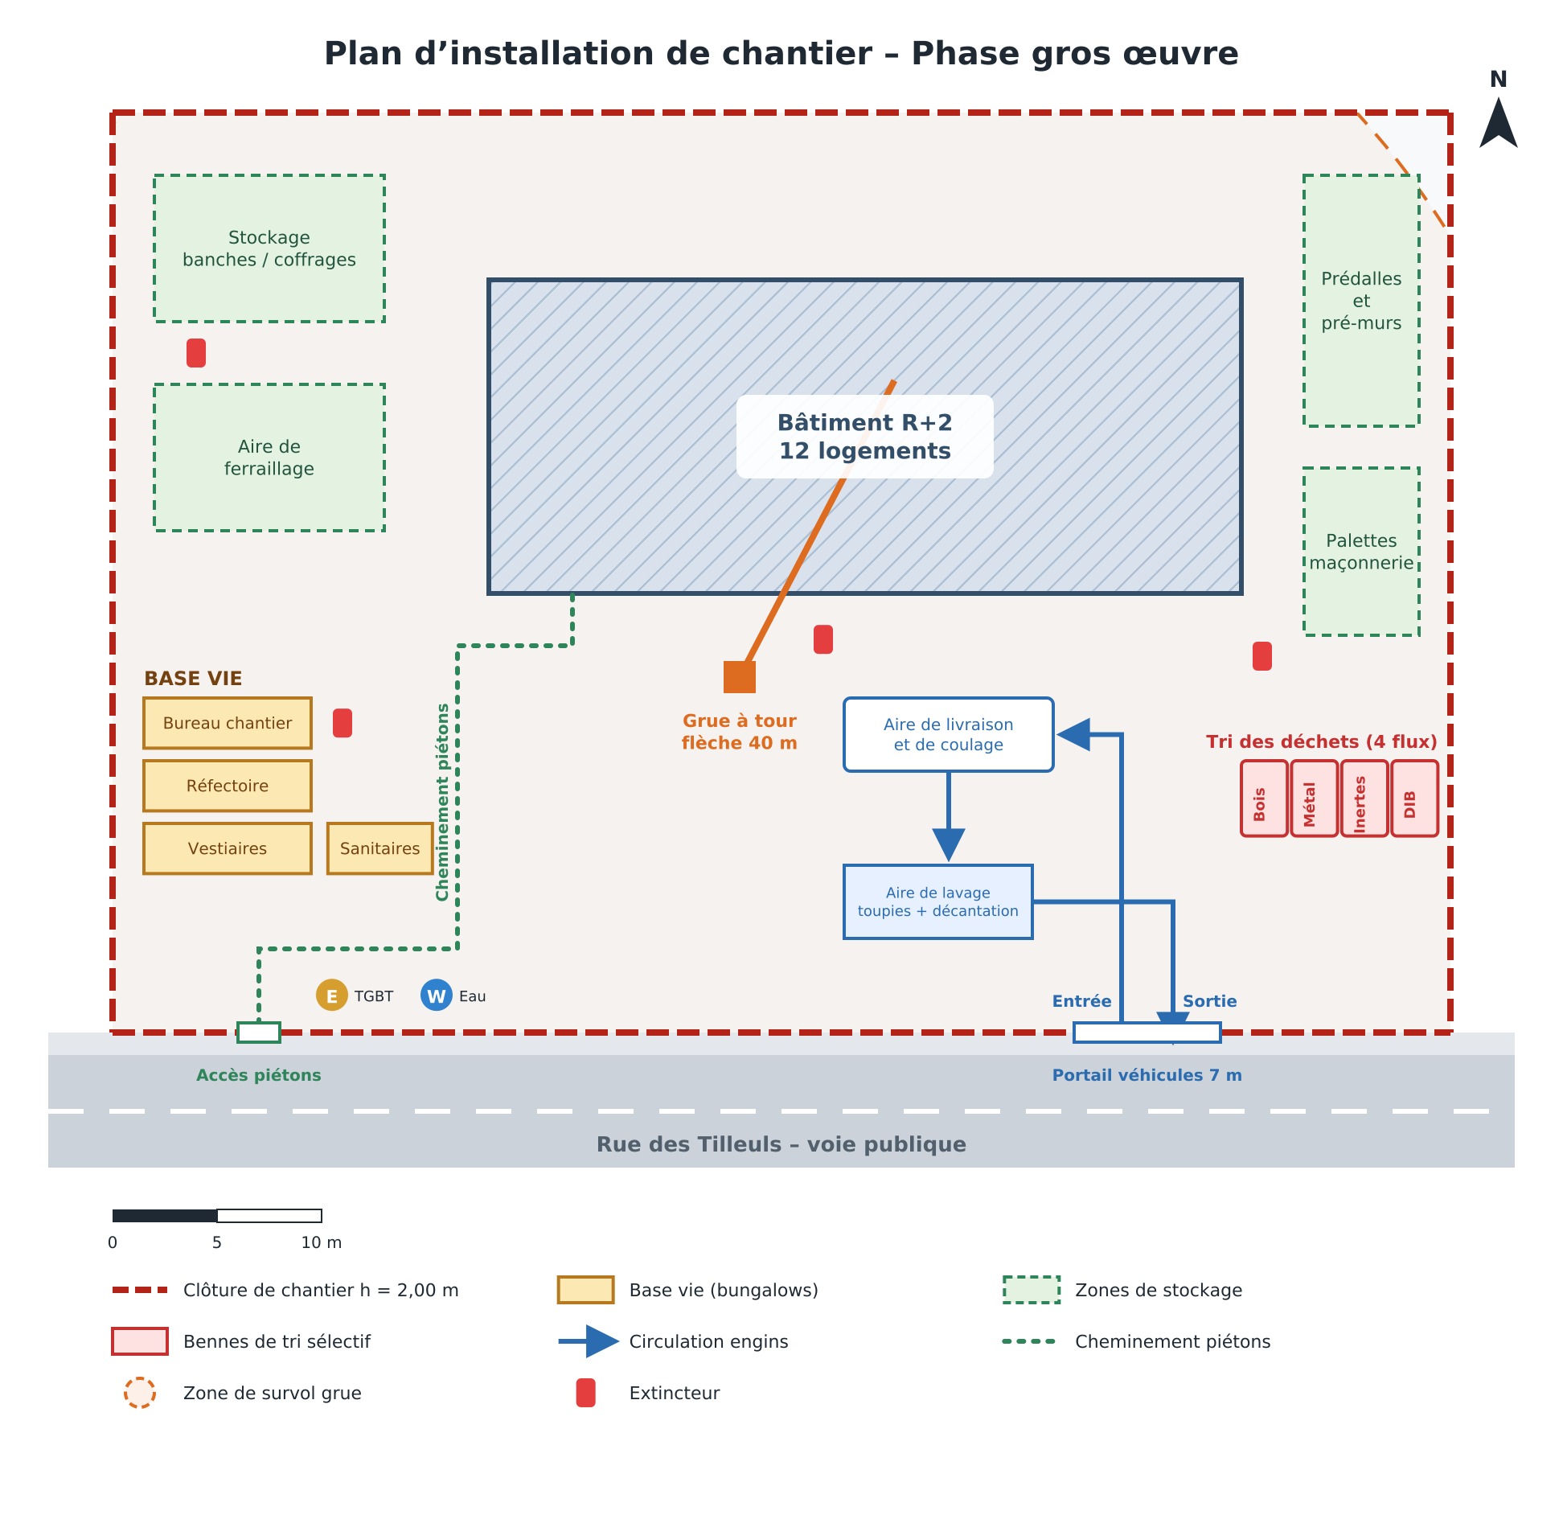
Plan d’installation de chantier – phase gros œuvre
- Accès séparés : portail véhicules de 7 m et portillon piétons indépendant, pour qu’aucun piéton ne croise les engins.
- Circulation des engins en sens unique : entrée, aire de livraison au pied de la grue, aire de lavage, sortie. Aucune manœuvre en marche arrière sur la voie publique.
- Base vie à proximité immédiate de l’accès piétons : bureau, réfectoire, vestiaires et sanitaires raccordés, dimensionnés pour 12 personnes.
- Grue positionnée pour couvrir la totalité du bâtiment et les zones de stockage, sans survol des propriétés voisines en charge. Un plan de levage et les limitations de zone seront établis avant montage.
- Stockages regroupés sur les côtés de la parcelle, hors des cheminements : banches, aire de ferraillage, prédalles, palettes de maçonnerie.
- Tri des déchets en quatre bennes (bois, métaux, inertes, DIB) à côté de la sortie, pour faciliter leur enlèvement sans entrer sur le chantier.

6. Planning d’exécution
Notre planning est établi sur 36 semaines calendaires, dont deux semaines de congés en août, pour une fin du lot gros œuvre au début du mois d’octobre 2027. Il est présenté ci-dessous sous forme de diagramme de Gantt, avec les liens entre tâches et le chemin critique.

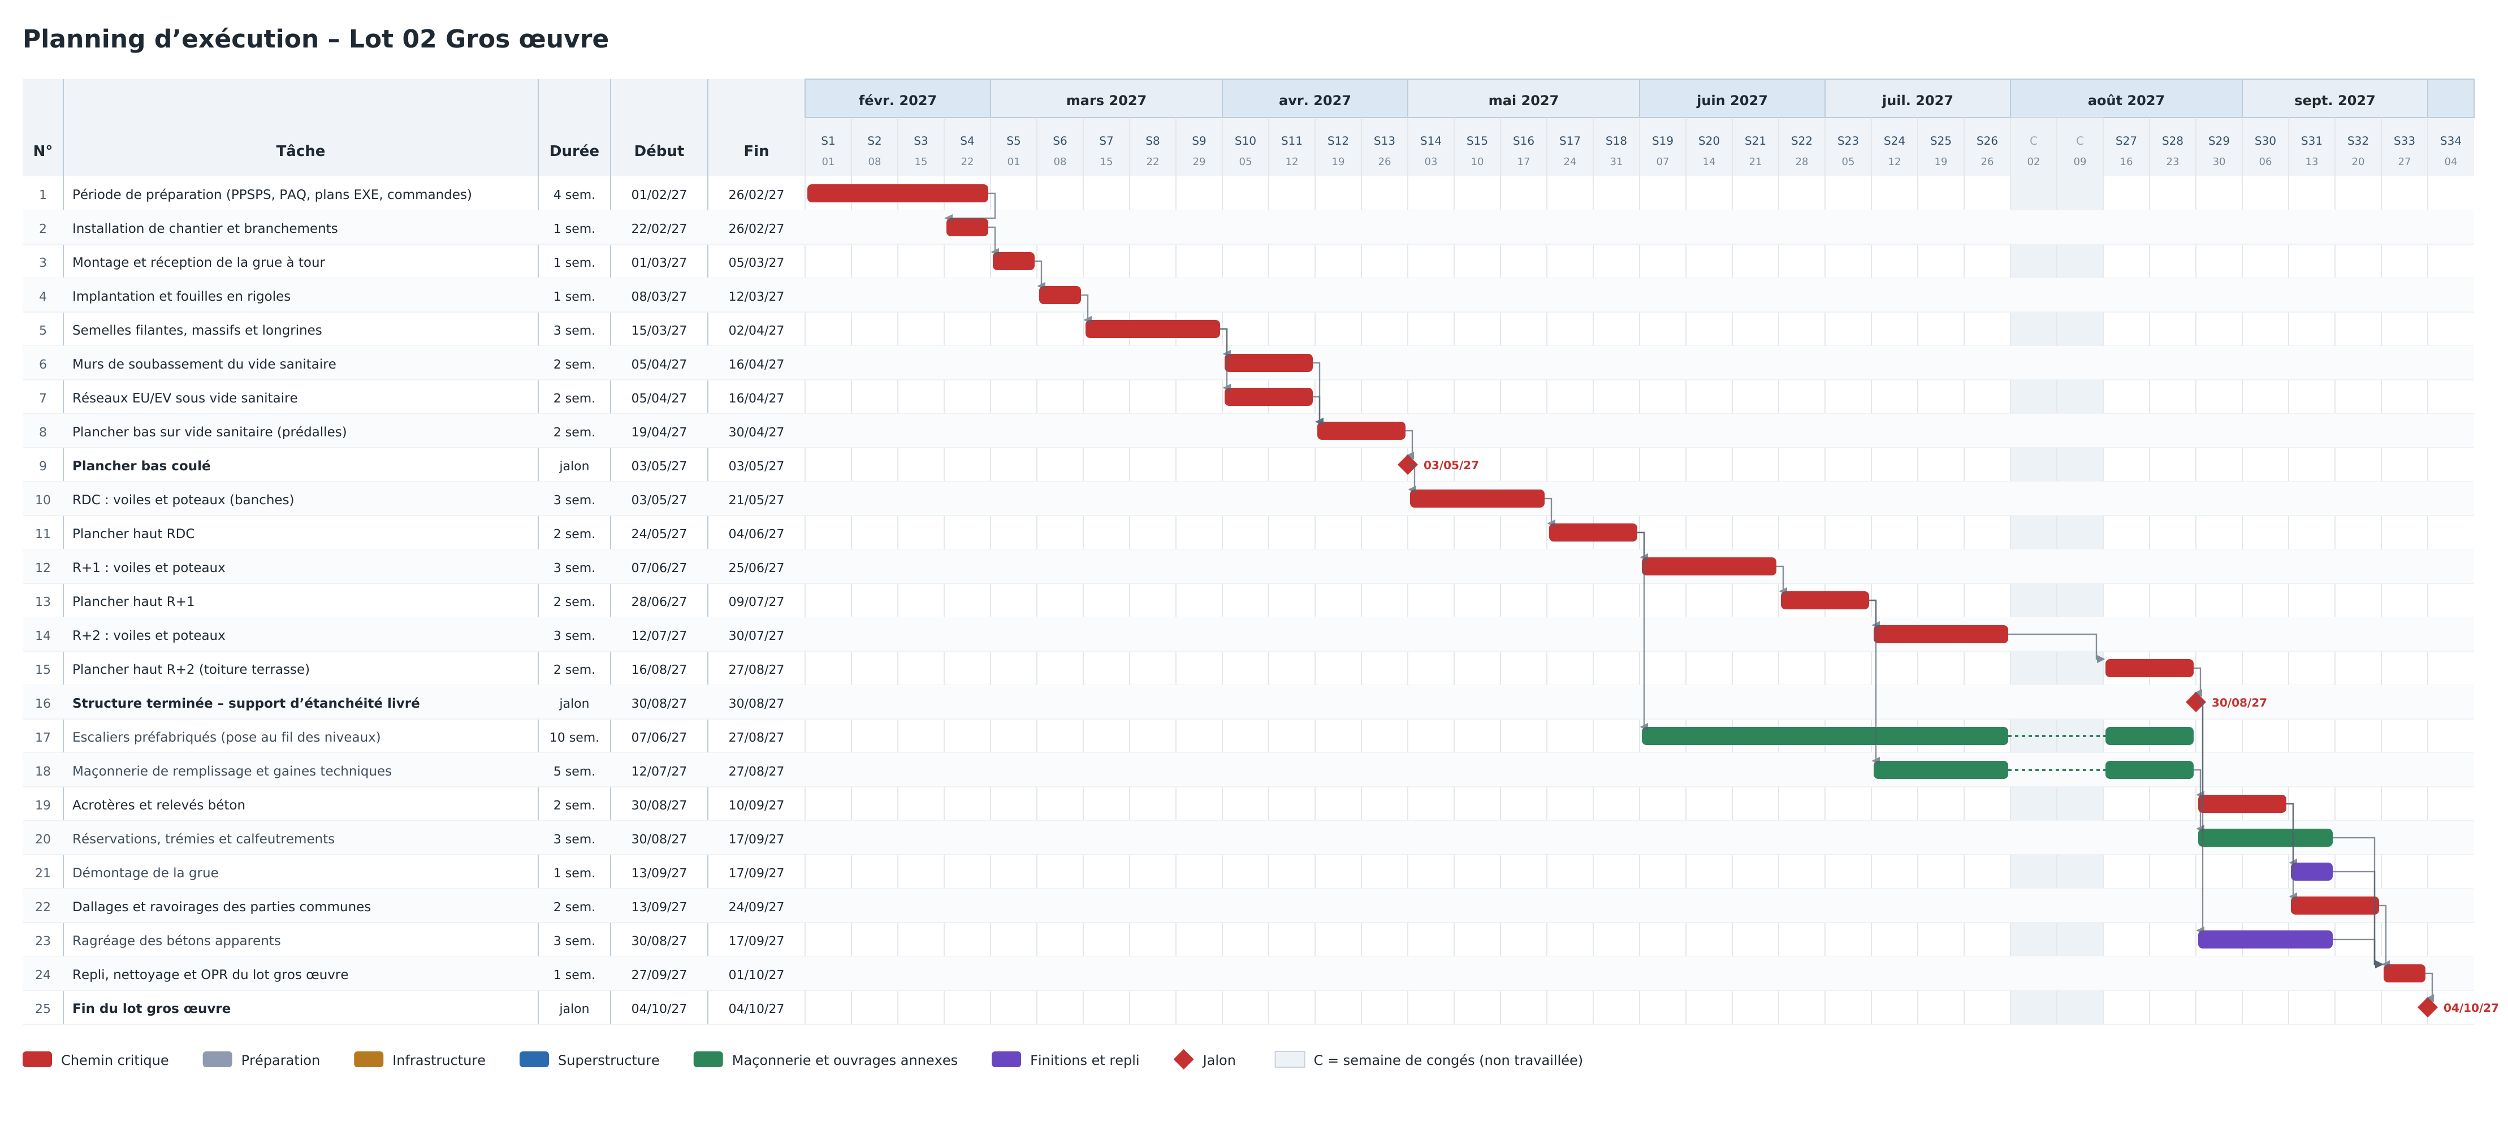
Planning Gantt détaillé du lot gros œuvre

6.1 Chemin critique et marges
Le chemin critique passe par la préparation, les fondations, le plancher bas, puis la superstructure niveau par niveau (3 semaines de voiles et 2 semaines de plancher par niveau). En fin de chantier, ce sont les acrotères puis les dallages des parties communes qui conditionnent le repli. Les maçonneries de remplissage et les réservations, menées en parallèle de la superstructure, disposent d’une à deux semaines de marge : c’est notre réserve en cas d’aléa.
Si un retard apparaît sur la superstructure, notre levier principal est le passage à deux équipes de banches, que nous pouvons mobiliser sous une semaine. Le planning est mis à jour chaque semaine et présenté en réunion de chantier, avec l’avancement réel de chaque tâche.

6.2 Principaux jalons
Jalon | Date prévue
Plancher bas coulé | 03/05/27
Structure terminée – support d’étanchéité livré | 30/08/27
Fin du lot gros œuvre | 04/10/27

7. Sécurité et prévention
Notre PPSPS sera remis au coordonnateur SPS avant toute intervention. Il intègre les mesures ci-dessous, adaptées à ce chantier :
Risque | Mesures de prévention
Chutes de hauteur | Garde-corps périphériques posés avant chaque coulage de plancher, passerelles de banches équipées, trémies protégées par plateaux boulonnés, PIRL à la place des échelles.
Levage et charges suspendues | Grutier titulaire du CACES R487, plan de levage, élingues contrôlées chaque mois, interdiction de stationner sous les charges, signaleur pour les livraisons.
Circulation des engins | Sens unique, séparation physique des piétons, gilets haute visibilité obligatoires, vitesse limitée à 10 km/h.
Travaux dans les fouilles | Talutage ou blindage au-delà de 1,30 m, accès par échelle fixée, aucun stockage en bord de fouille.
Manutentions et postures | Levage à la grue de tout élément de plus de 25 kg, blocs à bancher légers, rotation des postes.
Intempéries et chaleur | Arrêt des levages au-delà de 72 km/h de vent, adaptation des horaires et points d’eau en période de chaleur.

Chaque nouvel arrivant reçoit un accueil sécurité de 30 minutes par le chef de chantier, avec la visite du chantier et la remise des règles. Un quart d’heure sécurité est tenu chaque lundi matin, sur un thème lié aux travaux de la semaine.

8. Démarche environnementale et maîtrise des nuisances
Notre schéma d’organisation et de gestion des déchets (SOGED) sera remis en période de préparation. Nos engagements pour ce chantier :
- Tri à la source en 4 flux (bois, métaux, inertes, DIB), avec un objectif de valorisation supérieur à 70 % des déchets de chantier, justifié par les bordereaux de suivi.
- Aire de lavage des toupies et des goulottes avec bac de décantation : aucune laitance rejetée dans le réseau ni sur la voirie.
- Nettoyage de la rue des Tilleuls chaque fois que nécessaire, et au minimum chaque vendredi, par balayage.
- Horaires de travail de 7 h 30 à 17 h 30, sans travaux bruyants avant 8 h, et aucune livraison aux heures d’entrée et de sortie des écoles.
- Arrosage des zones de circulation par temps sec pour limiter les poussières.
- Un panneau d’information des riverains à l’entrée, avec le nom et le téléphone du chef de chantier, joignable pour toute gêne.
Le béton est commandé au plus juste pour chaque coulage. Les éventuels retours de béton sont utilisés pour des éléments de calage ou des bordures provisoires plutôt que mis en benne.

9. Qualité et autocontrôles
Un plan d’assurance qualité (PAQ) propre au chantier est remis en période de préparation. Il fixe, pour chaque ouvrage, les contrôles réalisés par nos équipes et les points d’arrêt soumis à la maîtrise d’œuvre ou au bureau de contrôle.
Ouvrage | Contrôle | Qui | Type
Implantation | Axes et niveaux, contrôle contradictoire | Géomètre + MOE | Point d’arrêt
Fonds de fouilles | Nature du sol, cotes, propreté | Chef de chantier + MOE | Point d’arrêt
Ferraillage | Diamètres, espacements, enrobages, recouvrements | Chef de chantier | Point d’arrêt avant coulage
Réservations | Position et dimensions selon plan visé | Chef de chantier | Point d’arrêt avant coulage
Bétons | Bon de livraison, classe, consistance, éprouvettes | Chef de chantier | Contrôle à chaque livraison
Voiles | Aplomb, planéité, aspect | Chef d’équipe | Autocontrôle après décoffrage
Planchers | Niveaux et planéité | Chef de chantier | Autocontrôle

Chaque contrôle fait l’objet d’une fiche datée et signée, classée au bureau de chantier et transmise à la maîtrise d’œuvre sur simple demande. Les non-conformités sont traitées sous 48 heures et tracées jusqu’à leur levée.

10. Coordination avec les autres lots
Le gros œuvre conditionne le démarrage de tous les autres lots. Nous organisons la coordination sur trois points précis :
- Réservations : un plan de réservations unique, établi avec les lots plomberie, chauffage-ventilation et électricité, est visé avant le premier coulage. Aucun carottage n’est prévu après coup.
- Étanchéité : le support de toiture et les acrotères sont réceptionnés contradictoirement avec le lot étanchéité avant son intervention.
- Menuiseries extérieures : les tableaux et appuis sont contrôlés à l’avancement, pour permettre une pose des menuiseries sans reprise.
Notre conducteur de travaux participe à toutes les réunions de chantier et diffuse chaque semaine un planning à trois semaines, qui permet aux autres lots de préparer leurs interventions.

